实验室资质证书审核规则

审核条款 | 规则简述 | 规则说明 | 样例/具体位置 | 备注
1 | 有此文件且在有效期内即可，并提醒工程师，如有提交的试验报告（材料、性能等），需人工比对一下测试机构，与提交资质的实验室是否一致 | - 文件中的截止日期＞当前日期；截止日期≤当前日期则不通过；  - 文件中包含CNAS标识且标题中包含“中国合格评定国家认可委员会”，缺一项则不通过；  - 以上两项全部满足则通过；任一不满足则不通过；注意识别同批次提交的文件集中是否有零部件设计验证报告独立文件，如果存在，判定依据中需要提醒用户比对测试机构；如果不存在则继续识别；如果资质证书无法辨识则不通过，同时判定依据需提醒用户进行人工复核； | 截止日期比对  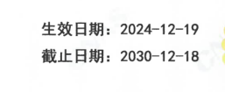  CNAS标识+“中国合格评定国家认可委员会”  

